ТЕХНИЧЕСКОЕ ЗАДАНИЕ
на разработку
информационной системы управления пунктом проката туристического снаряжения

2026
Содержание
Введение 1
1 Термины и определения 2
2 Перечень сокращений 4
3 Основные сведения о разработке 5
3.1 Наименование разработки 5
3.2 Цель и задачи 5
3.3 Сведения об участниках разработки 6
3.4 Сроки разработки 6
3.5 Назначение разработки 8
3.5.1 Функциональное назначение 8
3.5.2 Эксплуатационное назначение 9
4. Описание предметной области 10
4.1 Обзор аналогов 11
4.1.1. RentInHand 11
4.1.2. 1С:Управление сервисным центром 12
4.1.3. CRM «Прокат-эксперт» 14
4.2. Вывод 15
5 Требования к результатам разработки 16
5.1 Требования к функциональному обеспечению 16
5.2 Требования к пользовательскому интерфейсу 18
5.3 Требования к показателям назначения 25
5.4 Требования к видам обеспечения 26
5.4.1 Требования к математическому обеспечению 26
5.4.2 Требования к информационному обеспечению 27
5.4.3 Требования к метрологическому обеспечению 29
5.4.4 Требования к техническому обеспечению 29
5.5 Требования к надежности 30
5.6 Требования к безопасности 31
5.7 Требования к патентной чистоте 32
5.8 Требования к перспективам развития 33
6. Состав и содержание работ 34
7. Требования к документированию 36

Введение
В данном документе представлены технические требования к разработке прикладного решения «Информационная система управления пунктом проката туристического снаряжения», реализуемого в среде «1С:Предприятие 8.3».
Настоящее техническое задание регламентирует создание комплексной конфигурации, направленной на автоматизацию основных процессов пункта проката: регистрацию выдачи и возврата туристического оборудования, учет и контроль залоговых средств, мониторинг сроков аренды, отслеживание текущего состояния и доступности инвентаря, а также проведение его технического обслуживания, чистки и ремонта. Кроме того, проект предусматривает построение аналитической отчетности с использованием Системы компоновки данных (СКД), реализацию ролевой модели разграничения прав доступа и формирование программых интерфейсов для взаимодействия с CRM-системой «Битрикс24» и внешними сервисами онлайн-бронирования.
Документ фиксирует ключевые цели, задачи, рамки проекта, регламент сдачи-приемки выполненных работ, а также правовые и этические нормативы. ТЗ адресовано разработчикам и архитекторам решений «1С», осуществляющим проектирование структуры метаданных, программную реализацию логики и настройку интеграционных модулей, для обеспечения единого понимания функциональных и технических требований к системе.

1 Термины и определения
В данном разделе описаны основные термины и определения, использованные в настоящем техническом задании:
Аренда снаряжения – операция передачи туристического имущества во временное пользование клиенту с определением срока возврата, залоговой стоимости, выбранного тарифа и расчетом стоимости услуги.
Бронирование инвентаря – процедура предварительного закрепления конкретных единиц снаряжения (или объема номенклатуры) за клиентом на заданный интервал времени с автоматической проверкой отсутствия временных пересечений и наложений.
Документ – объект метаданных, предназначенный для фиксации и регистрации фактов хозяйственных операций и событий в системе (выдача, возврат, бронирование инвентаря, обслуживание и ремонт).
Конфигурация – прикладное решение на платформе «1С:Предприятие 8.3», представляющее собой структурированную совокупность объектов метаданных и программного кода, предназначенную для автоматизации бизнес-процессов пункта проката туристического снаряжения.
Ограничение доступа на уровне записей (RLS) – встроенный механизм платформы, обеспечивающий разграничение прав доступа пользователей к конкретным строкам и объектам базы данных в зависимости от их роли и полномочий.
Отчет – объект метаданных, предназначенный для выборки, агрегации и вывода накопленных в базе данных сведений в удобном для пользователя виде.
Регистр накопления – объект структуры данных, предназначенный для накопления и оперативного учета числовых показателей (складские остатки, залоговые депозиты, финансовые взаиморасчеты) в разрезе установленных измерений.
Регистр сведений – объект структуры данных, предназначенный для хранения многомерной срезной или периодической информации (графики бронирования, текущие статусы оборудования, истории осмотров и износа).
Система компоновки данных (СКД) – встроенный декларативный механизм платформы, предназначенный для автоматизированного построения аналитических отчетов на основе запросов к базе данных без прямого программирования вывода.
Справочник – объект метаданных, используемый для хранения условно-постоянной нормативно-справочной информации (каталог снаряжения, клиенты, тарифные сетки, склады).
Техническое обслуживание и ремонт (ТО) – комплекс регламентных и восстановительных работ (чистка, сушка, устранение дефектов, замена фурнитуры), проводимых над туристическим снаряжением с изменением его статуса доступности.
Туристическое снаряжение (инвентарь) – совокупность материальных ценностей (палатки, рюкзаки, спальные мешки, лодки/каяки и др.), имеющих уникальные инвентарные/серийные номера и штрихкоды, подлежащих строгому учету по состояниям и статусам доступности.
Управляемая форма – элемент интерфейса прикладного решения, структура и поведение которого описываются декларативно и адаптируются платформой под конкретную роль пользователя (менеджер, кладовщик, мастер сервиса).
HTTP-сервис / Webhook – механизм программного взаимодействия на основе протокола HTTP, предназначенный для интеграции конфигурации «1С» с внешними системами (в частности, CRM-системой «Битрикс24» и сайтом проката) в формате обмена данными JSON.

2 Перечень сокращений
АРМ – автоматизированное рабочее место;
БД – база данных;
ВятГУ – Вятский государственный университет;
ИС – информационная система;
ПО – программное обеспечение;
СКД – система компоновки данных;
СУБД – система управления базами данных;
ТЗ – техническое задание;
ТО – техническое обслуживание (чистка, ремонт, сушка снаряжения);
ШК – штрихкод / штриховое кодирование;
API – программный интерфейс приложения (Application Programming Interface);
CON – ограничение (Constraint);
CRM – система управления взаимоотношениями с клиентами (Customer Relationship Management);
FR – функциональное требование (Functional Requirement);
HTTP – протокол передачи гипертекста (Hypertext Transfer Protocol);
JSON – текстовый формат обмена данными (JavaScript Object Notation);
NFR – нефункциональное требование (Non-Functional Requirement);
REST – архитектурный стиль взаимодействия распределённых приложений (Representational State Transfer);
RLS – разграничение прав доступа на уровне записей (Record-Level Security);
StH – стейкхолдер (Stakeholder).

3 Основные сведения о разработке
Данный раздел настоящего технического задания содержит основные сведения о разработке информационной системы управления пунктом проката туристического снаряжения в среде «1С: Предприятие 8.3»

Наименование разработки
Наименование разработки, выполняемой в ходе УП.03 в рамках профессионального модуля «Ревьюирование программных продуктов»: «Информационная система управления пунктом проката туристического снаряжения».

Цель и задачи
Целью настоящей разработки является создание прикладного решения «Информационная система управления пунктом проката туристического снаряжения» на платформе «1С:Предприятие 8.3», обеспечивающего комплексную автоматизацию процессов учета и выдачи инвентаря, контроля залоговых сумм и сроков аренды, отслеживания технического состояния, чистки и ремонта оборудования, формирования аналитической отчетности на базе СКД, подготовку архитектуры к интеграции с CRM-системой «Битрикс24» и сервисом онлайн-бронирования, а также разработку соответствующей технической документации.
Для достижения поставленной цели необходимо решить следующие задачи:
изучить специфику функционирования пунктов проката туристического снаряжения, проанализировать нормативно-правовые и этические нормы при обработке персональных данных арендаторов, систематизировать требования ключевых стейкхолдеров и формализовать схемы бизнес-процессов;
разработать структуру объектов метаданных, спроектировать механизмы контроля доступности инвентаря, проверки наложений временных интервалов бронирования, отслеживания статусов и износа снаряжения, а также архитектуру HTTP-сервисов для взаимодействия с «Битрикс24» и внешними онлайн-площадками;
реализовать программный функционал:
сформировать нормативно-справочную подсистему (Клиенты, Номенклатура снаряжения, Залоговые тарифы, Состояния инвентаря);
разработать документы для фиксации хозяйственных операций (ВыдачаСнаряжения, ВозвратСнаряжения, БронированиеИнвентаря, ПриемЗалога, ОбслуживаниеИРемонт);
спроектировать регистры накопления и сведений для оперативного и управленческого учета;
настроить ролевую модель безопасности с разделением прав на уровне записей;
сформировать аналитические отчеты средствами Системы компоновки данных;
реализовать HTTP-сервисы и механизмы обработки данных в формате JSON для интеграции с CRM «Битрикс24» и сайтом проката;
провести комплексно-функциональную проверку проведения документов, проконтролировать корректность работы механизмов блокировки двойного бронирования и расчетов залогов, отладить права доступа и проверить точность аналитических отчетов;
подготовить сопроводительную документацию, пройти приемо-сдаточные испытания и процедуру защиты результатов проекта.

3.3 Сведения об участниках разработки
Разработка конфигурации «Информационная система управления пунктом проката туристического снаряжения» на платформе «1С: Предприятие 8.3» выполняется в рамках прохождения УП.03 «Учебная практика» по профессиональному модулю «Ревьюирование программных продуктов». Исполнителем является студент Колледжа ВятГУ учебной группы ИСПк-404-52-00 Бармин Илья Александрович, а руководителем учебной практики и представителем приёмочной комиссии – Долженкова Мария Львовна.

3.4 Сроки разработки
Разработка программы должна быть выполнена в соответствующие со следующими сроками:
начало разработки: 08.09.2026;
готовое и утвержденное техническое задание: 01.10.2026;
проектирование структуры базы данных и настройка среды: 01.10.2026 – 15.11.2026;
программная реализация основных модулей конфигурации и Битрикс24: 15.11.2026 – 28.02.2027;
комплексное тестирование рабочих сценариев, отладка и исправление ошибок: 01.03.2027 – 15.04.2027;
оформление итоговой технической документации: 16.04.2027 – 10.05.2027;
приемо-сдаточные испытания и окончательная сдача продукта: 11.05.2027 – 25.05.2027.

3.5 Назначение разработки
В данном разделе настоящего технического задания описаны функциональное, эксплуатационное назначение, а также системные требования информационной системы управления пунктом проката туристического снаряжения.

3.5.1 Функциональное назначение
Разрабатываемая прикладное решение «Информационная система управления пунктом проката туристического снаряжения», создаваемое на базе «1С:Предприятие 8.3», предназначено для реализации следующего спектра задач:
- идентификация пользователей и разграничение прав: безопасный вход в систему с ограничением доступа на уровне отдельных записей для ролевых профилей «Администратор», «Менеджер проката», «Кладовщик» и «Технический специалист»;
- ведение нормативно-справочных данных: учет сведений о клиентах-арендаторах, каталоге туристического инвентаря, категориях снаряжения, тарифных сетках, видах залогов и контрагентах-поставщиках;
- управление прокатными операциями и залоговым обеспечением: регистрация процессов выдачи и приемки снаряжения, фиксация залогов, расчет стоимости пользования и автоматическое исчисление штрафа за несвоевременный возврат;
- диспетчеризация и резервирование инвентаря: ведение календаря бронирования с автоматическим контролем пересечения дат, исключающим повторную выдачу одного и того же комплекта на совпадающие периоды;
- учет технического состояния и сервисных работ: проведение входного контроля снаряжения при возврате (оценка износа, проверка комплектности и повреждений), отслеживание текущих статусов оборудования («На складе», «Выдано», «На санитарной обработке», «В ремонте», «Списано») и формирование документов по его обслуживанию;
- учет сопутствующих реализаций: проведение розничных продаж сопутствующих туристических товаров и расходников (газовых баллонов, средств розжига, ремкомплектов) с автоматическим списанием складских запасов;
- аналитическая и управленческая отчетность: генерация отчетов средствами системы компоновки данных для анализа структуры доходов, степени загрузки и востребованности снаряжения, контроля задолженностей по возвратам, состояния залоговых средств и истории ремонтов;
- интеграционный потенциал: реализация HTTP-сервисов для обмена сведениями в формате JSON с внешним веб-сайтом бронирования и CRM-системой «Битрикс24».

3.5.2 Эксплуатационное назначение
Главное эксплуатационное назначение системы – создание единой рабочей среды для пункта проката туристического снаряжения.
Разрабатываемое решение предназначено для автоматизации ежедневных операционных процессов, сокращения времени на обслуживание клиентов и сведения к минимуму человеческого фактора. Система также обеспечивает руководство компании точной аналитической отчетностью для контроля доходов и учета технического состояния инвентаря.

4. Описание предметной области
В сфере активного отдыха и внутреннего туризма ключевую роль играет эффективное управление ресурсами пунктов проката туристического снаряжения. Современный пункт проката представляет собой динамично развивающийся сервис, объединяющий складской учет снаряжения, финансовые операции с залогами и арендной платой, контроль технического состояния оборудования и клиентский сервис. Эффективность функционирования такого предприятия напрямую зависит от точности учета доступности инвентаря, гибкой системы тарификации и высокого качества обслуживания клиентов.
На практике при организации работы пунктов проката туристического снаряжения менеджеры и владельцы сталкиваются со следующими проблемами:
сложность оперативного учета и бронирования инвентаря: отсутствие автоматизированного учета конкретных единиц снаряжения (по инвентарным номерам), их текущих статусов («В прокате», «На складе», «В ремонте») и сезонов аренды приводит к накладкам при бронировании (двойным выдачам) и простоям снаряжения;
трудоемкость залогового, финансового и складского учета: ручная фиксация выдачи и возврата туристического снаряжения, расчетов залогов (денежных сумм или документов) и продаж сопутствующих товаров (газовых баллонов, ремкомплектов, розжига) приводит к ошибкам персонала, расхождениям при инвентаризации остатков на складе и рискам неоплаченных просрочек;
разрозненность каналов взаимодействия с клиентами, учета ремонта и аналитики: отсутствие единой среды между учетной базой, сервисами ремонта/чистки и CRM-системой затрудняет обработку онлайн-заявок на бронирование, отслеживание износа туристического оборудования и оперативный анализ рентабельности отдельных категорий снаряжения (палаток, рюкзаков, спальников, байдарок).
Для автоматизации, систематизации и прозрачного контроля этих процессов разрабатывается «Информационная система управления пунктом проката туристического снаряжения», объединяющая функционал учетной системы на платформе «1С:Предприятие 8.3» и CRM-платформы «Битрикс24»:
модуль оперативного учета и тарификации: выступает в качестве главного контура управления прокатными операциями. Модуль обеспечивает учет категорий и характеристик инвентаря, автоматический расчет стоимости аренды в зависимости от длительности (сутки, выходные, неделя) и залоговых тарифов, оформление розничных продаж сопутствующих туристических товаров, проведение кассовых документов и контроль складских остатков в реальном времени;
подсистема технического обслуживания и учета состояния: обеспечивает проведение осмотров снаряжения при возврате, фиксацию обнаруженных дефектов, регистрацию актов чистки, сушки или ремонта, а также временное изъятие поврежденного инвентаря из обращения с запретом его повторного бронирования;
аналитическая подсистема и CRM-интеграция: фиксирует историю всех выдач, бронирований, залоговых транзакций и сервисных работ в регистрах сведений. На основе этих данных аналитический блок на базе Системы компоновки данных (СКД) и механизмы обмена с «Битрикс24» позволяют формировать отчеты по коэффициенту загрузки снаряжения, средней выручке на единицу инвентаря, просроченным договорам аренды и популярности категорий оборудования без ручной обработки данных.
Таким образом, внедрение разработанного комплекса инструментов позволяет перейти от разрозненных журналов учета к единой автоматизированной системе управления пунктом проката туристического снаряжения, совмещая удобство клиентского бронирования с прозрачным финансовым, залоговым и складским контролем.

Обзор аналогов
Данный раздел содержит описание аналогов.

4.1.1. RentInHand
RentInHand – облачный сервис автоматизации пунктов проката и аренды оборудования, предназначенный для учета выдачи снаряжения, контроля сроков возврата и формирования базовой отчетности по клиентам.
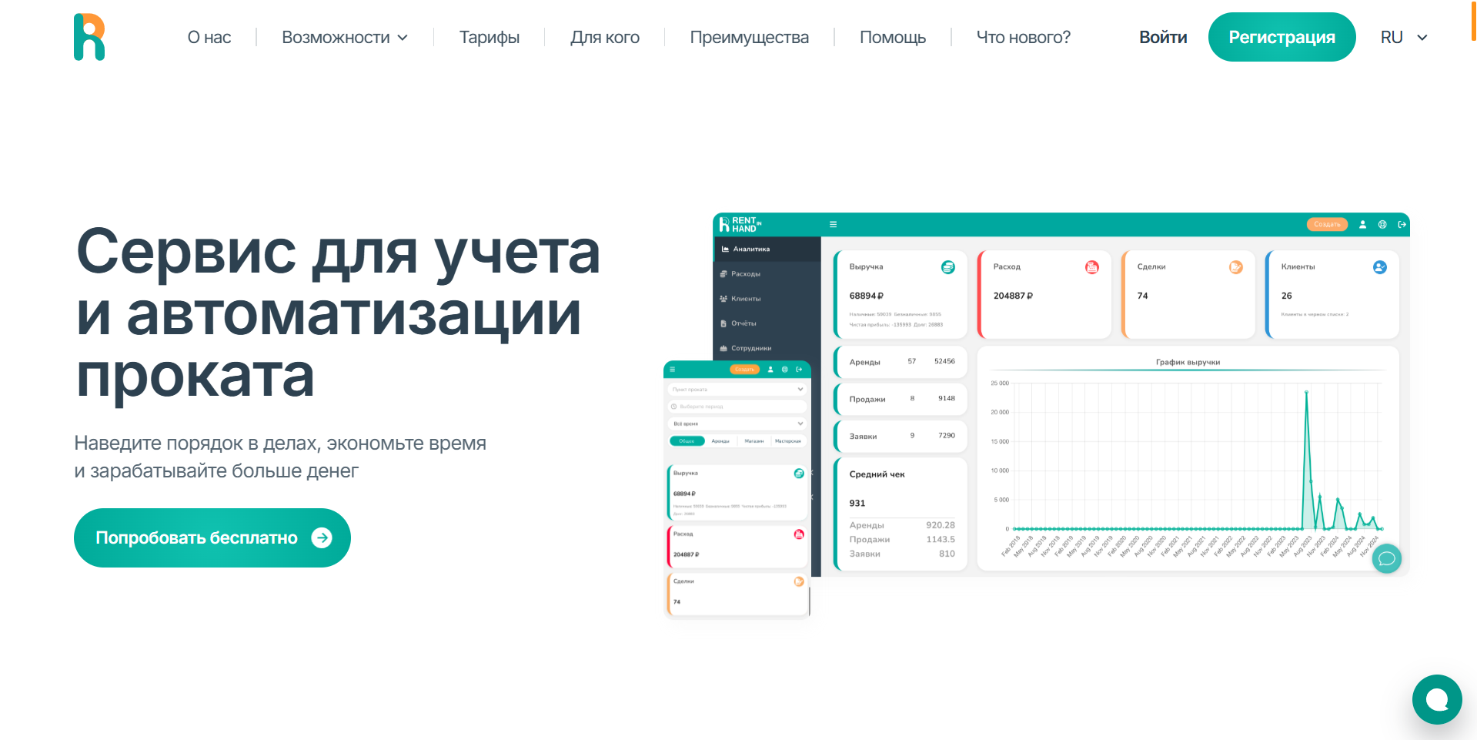
Рисунок 1 – Интерфейс программы «RentInHand»
Преимущества:
- наглядный календарь доступности и бронирования оборудования;
- автоматическая печать типовых договоров аренды, актов приема-передачи и залоговых расписок;
- встроенная база черного списка недобросовестных арендаторов.
Недостатки:
- закрытый исходный код и устаревший визуальный интерфейс системы;
- отсутствие возможностей полноценного складского учета сопутствующих товаров (расходных материалов);
- отсутствие готовых шлюзов двусторонней интеграции с CRM-системой «Битрикс24» и отчетов на базе СКД.

4.1.2. 1С:Управление сервисным центром
1С:Управление сервисным центром – отраслевое решение на платформе «1С:Предприятие 8», предназначенное для учета оказания услуг, ремонта, обслуживания оборудования и ведения прокатной деятельности.

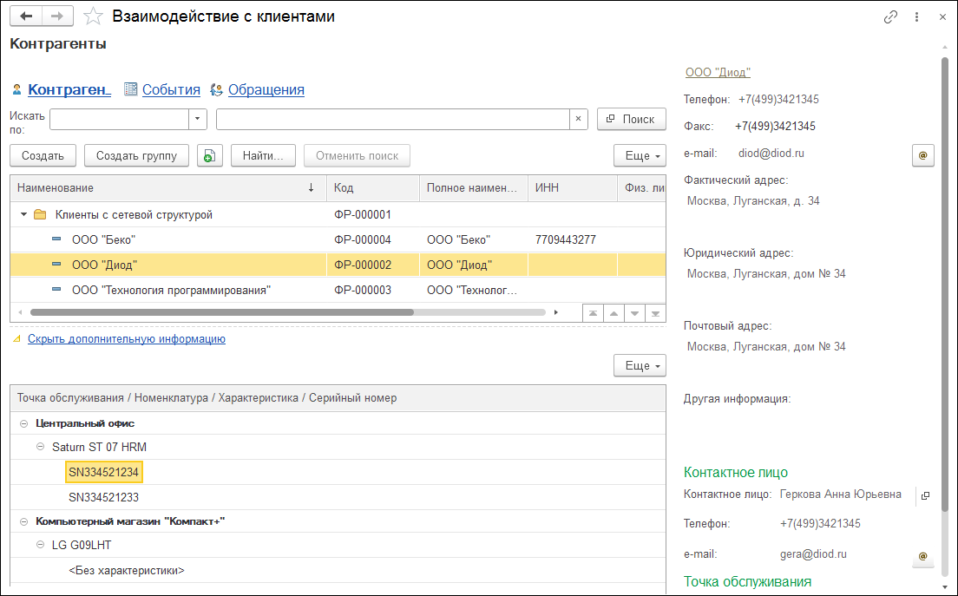Рисунок 2 – Интерфейс программы «1С:Управление сервисным центром»
Преимущества:
- полноценная реализация складского, финансового и кассового учета на платформе «1С»;
- мощный аналитический блок и гибкий конструктор отчетов на базе СКД;
- поддержка широкого спектра подключаемого торгового оборудования (онлайн-кассы, сканеры штрихкодов).
Недостатки:
- избыточность общего функционала и высокая сложность адаптации под узкую специфику туристического проката;
- отсутствие встроенного модуля автоматической проверки перекрытия интервалов бронирования инвентаря;
- высокая стоимость лицензирования и необходимость привлечения квалифицированных специалистов для первичной настройки.

4.1.3. CRM «Прокат-эксперт»
СRM «Прокат-Эксперт» – специализированный программный комплекс для управления объектами проката и аренды (автомобили, туристический и спортивный инвентарь), обеспечивающий учет клиентской базы, договоров и залоговых сумм.
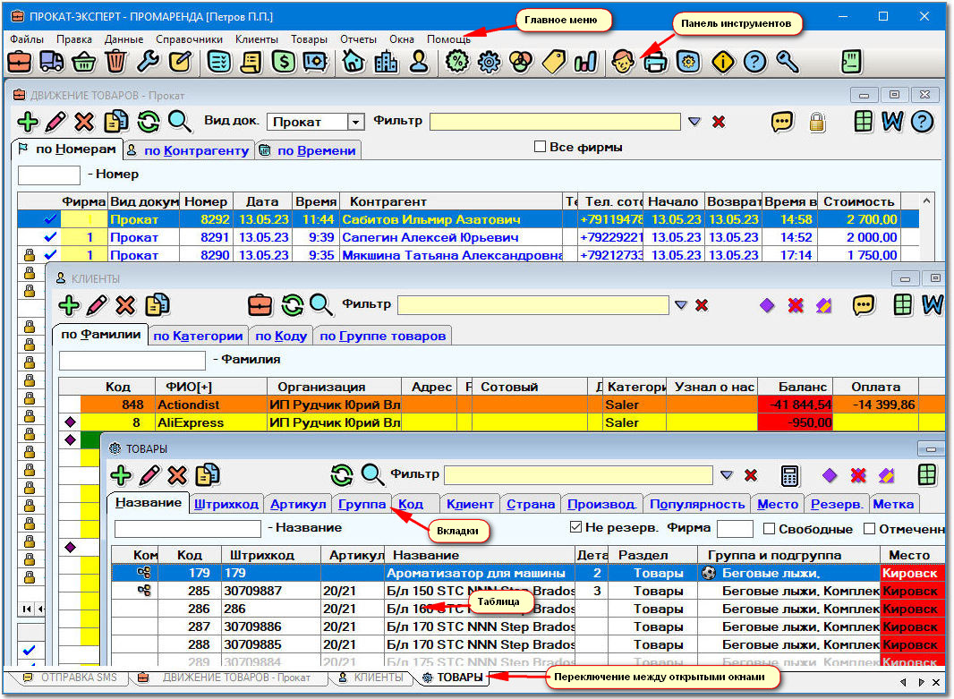
Рисунок 3 – Интерфейс программы «1С: Управление развлекательным центром»
Преимущества:
- наглядный календарь доступности и бронирования оборудования;
- автоматическая печать типовых договоров аренды, актов приема-передачи и залоговых расписок;
- встроенная база черного списка недобросовестных арендаторов.
Недостатки:
- закрытый исходный код и устаревший визуальный интерфейс системы;
- отсутствие возможностей полноценного складского учета сопутствующих товаров (расходных материалов);
- отсутствие готовых шлюзов двусторонней интеграции с CRM-системой «Битрикс24» и отчетов на базе СКД.

4.2. Вывод
На основе проведенного обзора существующих программных решений сделан вывод о целесообразности создания собственной информационной системы для пункта проката туристического снаряжения, способной в полной мере учесть особенности прокатного бизнеса и устранить ключевые недостатки аналогов.
Проектируемое решение должно отличаться высокой функциональностью и эргономичностью. Пользовательский интерфейс, адаптированный под задачи менеджеров по работе с клиентами и специалистов по обслуживанию инвентаря, обеспечит удобное выполнение базовых операций: отслеживание доступности снаряжения с помощью наглядной панели бронирования, прием заявок из системы «Битрикс24» и с сайта по REST API, строгое фиксирование залогов, учет продаж расходных материалов, а также построение аналитических отчетов средствами СКД.
В результате реализация системы на платформе «1С:Предприятие 8.3» позволит сформировать единое информационное пространство пункта проката, существенно ускорить обработку заказов, исключить риски потери имущества и повысить общий уровень контроля над бизнес-процессами.

5 Требования к результатам разработки
В данном разделе содержатся требования к результатам разработки информационной системы.

5.1 Требования к функциональному обеспечению
Разрабатываемая информационная система управления пунктом проката туристического снаряжения должна обеспечивать выполнение следующих программных алгоритмов и задач, распределенных по функциональным подсистемам:
Функции подсистемы управления прокатом и арендой снаряжения:
- интерактивная карта и календарь доступности: визуальное отображение графика бронирования инвентаря с текущими статусами («На складе», «Выдано», «Забронировано», «На чистке/ремонте»), выводом данных арендатора и сроков возврата;
- тарификация и расчет стоимости: автоматическое вычисление итоговой суммы аренды с учетом категории инвентаря, выбранного тарифного плана (почасовой, суточный, тариф «выходного дня»), залоговой стоимости и длительности пользования;
- управление операциями выдачи и приема: оформление документов выдачи и возврата, продления срока аренды, замены инвентаря с перерасчетом стоимости, а также фиксации залоговых средств;
- контроль сроков возврата и просрочек: автоматический программный мониторинг дат окончания аренды и формирование уведомлений на рабочем столе менеджера проката при приближении или наступлении просрочки с автоматическим расчетом штрафных санкций.
Функции подсистемы работы с клиентами и залогами:
- идентификация и учет клиентов: быстрый поиск карточки арендатора в информационной базе «1С» по номеру телефона, наименованию или документу, удостоверяющему личность;
- учет залогового обеспечения и персональных условий: фиксация вида залога (денежные средства или документы), учет истории аренд, автоматическое определение персональной скидки клиента и расчет текущего залогового баланса.
Функции подсистемы интеграции с CRM Битрикс24 и внешними сервисами:
- прием онлайн-заявок: автоматическое получение и разбор входящих JSON-пакетов с данными о заявках на бронирование снаряжения, поступающих с сайта или из мессенджеров через HTTP-сервис «1С»;
- программный контроль занятости: автоматическая проверка графика загрузки конкретных единиц инвентаря на запрошенные даты для предотвращения повторного бронирования одной и той же позиции;
- синхронизация статусов: отправка обратных REST-запросов в CRM «Битрикс24» для актуализации статусов сделок и информирования клиента о подтверждении или готовности заказа к выдаче.
Функции подсистемы сопутствующих продаж и складского учета:
- оформление розничной реализации: продажа расходных материалов и туристических аксессуаров (газовых баллонов, средств розжига, ремкомплектов, карт) с помощью сканера штрихкодов или выбором из справочника, а также возможностью включения покупок в общий счет аренды;
- контроль складских остатков: автоматическая проверка наличия товаров и снаряжения на складе в реальном времени с блокировкой проведения документа при попытке списания отсутствующих позиций;
- фиксация кассовых и залоговых операций: учет наличных и безналичных расчетов, прием и возврат залоговых сумм, проведение эквайринговых операций и формирование чеков.
Функции подсистемы технического обслуживания, аналитики и отчетности:
- учет технического состояния и ремонтов: проведение первичного осмотра снаряжения при возврате, регистрация дефектов, оформление актов на чистку, сушку или ремонт с временным изъятием инвентаря из оборота;
- регистрация событий и транзакций: автоматическая запись всех проведенных документов в регистры накопления и сведений для обеспечения прозрачности учета;
- формирование аналитической отчетности: генерация отчетов на базе Системы компоновки данных (СКД) с группировкой по категориям снаряжения, вычислением коэффициентов загрузки, структуры доходов, просроченных договоров и рентабельности прокатного фонда;
- разграничение доступа и аудит: ограничение прав пользователей (менеджеров, кладовщиков, мастеров) средствами RLS и ведение журнала регистрации оперативных действий.

5.2 Требования к пользовательскому интерфейсу
Интерфейс разрабатываемого прикладного решения для пункта проката туристического снаряжения должен проектироваться в среде управляемого приложения «1С:Предприятие 8.3». Экранные формы и автоматизированные рабочие места необходимо выстроить с акцентом на удобство повседневной работы пользователей, сокращение времени оформления операций выдачи и приемки инвентаря, логичную последовательность шагов бизнес-процесса и четкое визуальное группирование элементов управления по смысловым блокам.

На рисунке 1 представлена экранная форма пункта проката.
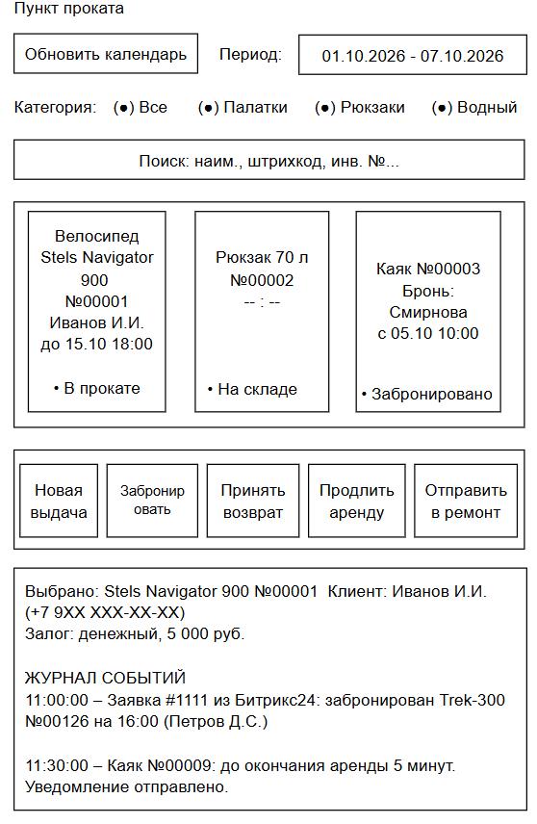
Рисунок 1 – Экранная форма «Пункт проката»
Предназначено для оперативной работы сотрудника на стойке выдачи и объединяет в одном окне все основные действия с прокатным фондом. В верхней части формы расположены кнопка обновления данных и панель отборов: период, категория снаряжения и строка поиска по наименованию, штрихкоду или инвентарному номеру. В центральной области отображаются карточки снаряжения, в каждой из которых указаны инвентарный номер, клиент или срок возврата и текущий статус позиции («В прокате», «Просрочка», «На складе», «Забронировано», «На чистке/ремонте»). Под карточками размещены кнопки быстрых действий: оформление выдачи, бронирование, приём возврата, продление аренды и отправка в ремонт. Для выбранной позиции показывается сводка с данными о клиенте и залоге. В нижней части формы расположен журнал событий, доступный только для просмотра, где фиксируются входящие заявки из Битрикс24 и системные уведомления.
На рисунке 2 представлена экранная форма документа «Выдача снаряжения».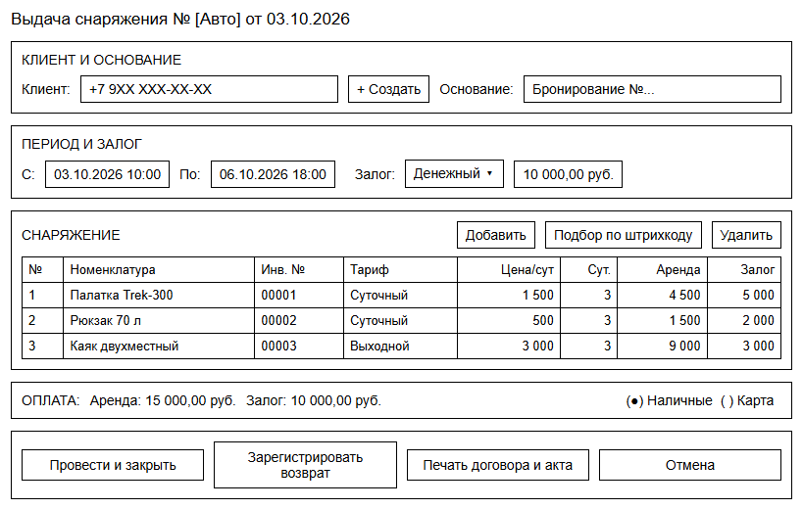
Рисунок 2 – Экранная форма документа «Выдача снаряжения»
Форма документа фиксирует факт передачи снаряжения клиенту, расчёт залога и оплату. Элементы формы сгруппированы в четыре блока, расположенных в порядке выполнения операции. В первом блоке выбирается клиент (поиск по номеру телефона или создание нового) и основание, например заявка на бронирование из Битрикс24. Во втором блоке задаются даты начала и окончания аренды, количество суток считается автоматически, а также выбирается вид залога и указывается его сумма. Третий блок содержит табличную часть со снаряжением: позиции добавляются по штрихкоду, для каждой автоматически определяются тариф, цена, сумма аренды и залоговая стоимость. В четвёртом блоке отображаются итоги и выбирается способ оплаты. Кнопки «Провести и закрыть» и «Печать договора и акта» позволяют завершить оформление без переходов между формами.
На рисунке 3 представлена экранная форма документа «Обслуживание и ремонт».
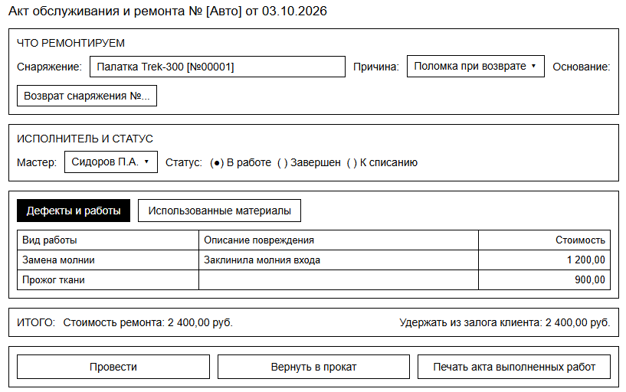
Рисунок 3 – Экранная форма документа «Обслуживание и ремонт»
Форма предназначена для перевода снаряжения в сервисный статус, фиксации дефектов, выявленных при возврате, и списания использованных материалов. В шапке документа указываются единица снаряжения, причина обслуживания (плановый осмотр, поломка при возврате, санитарная чистка), документ-основание, ответственный мастер и статус ремонта. Табличные данные разнесены по двум закладкам: на первой вносятся выявленные дефекты, виды работ и их стоимость, на второй перечисляются расходные материалы и запчасти со складом списания. В подвале формы отображается общая стоимость ремонта и флажок, позволяющий удержать эту сумму из залога клиента. После проведения документа кнопка «Вернуть в прокат» снимает с позиции сервисный статус.
На рисунке 4 представлена экранная форма рабочего стола руководителя.
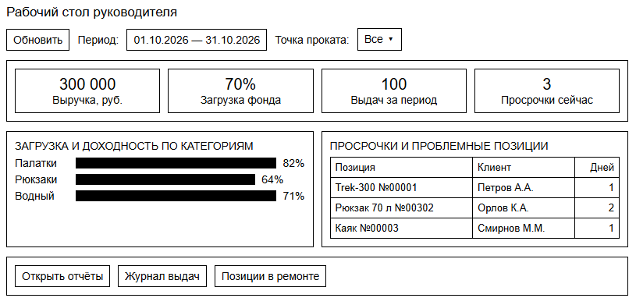
Рисунок 4 – Экранная форма «Рабочий стол руководителя»
Рабочий стол руководителя предназначен для контроля состояния проката и принятия управленческих решений. В верхней части выбираются период и точка проката. Блок показателей содержит выручку, загрузку фонда, количество выдач и число текущих просрочек. Ниже расположены два блока: диаграмма загрузки по категориям снаряжения с удельной доходностью единицы и таблица просроченных возвратов с указанием позиции, клиента и количества дней просрочки. Кнопки в нижней части формы обеспечивают переход к отчётам, журналу выдач и списку позиций, находящихся в ремонте.

На рисунке 5 изображено окно редактирования элемента справочника «Снаряжение».
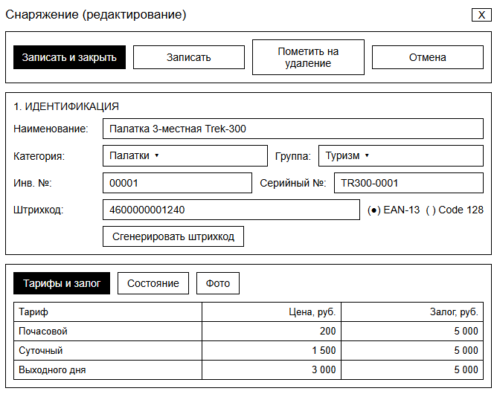
Рисунок 5 – Окно редактирования «Снаряжение»
Окно предназначено для создания и изменения карточки единицы снаряжения в справочнике. В верхнем блоке «Идентификация» вводятся наименование, категория, группа, инвентарный и серийный номера и штрихкод. Тип штрихкода выбирается из вариантов EAN-13 и Code 128, а кнопка «Сгенерировать штрихкод» позволяет получить его автоматически. Остальные сведения вынесены на закладки: на закладке «Тарифы и залог» задаются цены по почасовому, суточному тарифам и тарифу выходного дня, на закладке «Состояние» отображаются статус, даты ввода и последнего осмотра, на закладке «Фото» загружается изображение снаряжения. В соответствии с требованиями к справочникам прямое удаление не допускается, вместо него используется кнопка «Пометить на удаление».

На рисунке 6 изображено окно оплаты.
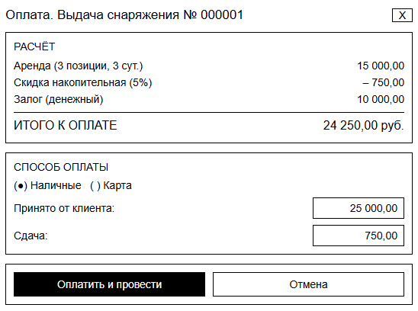
Рисунок 6 – Окно оплаты
Окно оплаты открывается при проведении выдачи или возврата и позволяет оформить расчёт с клиентом за одно действие. В верхнем блоке приведён расчёт: стоимость аренды, применённая накопительная или персональная скидка, сумма залога и итог к оплате. В нижнем блоке выбирается способ оплаты: наличные, банковская карта или списание с депозита клиента. При оплате наличными оператор вводит принятую сумму, а сумма сдачи рассчитывается автоматически. Кнопка «Оплатить и провести» завершает операцию и проводит документ.

На рисунке 7 изображено окно предупреждения о занятости снаряжения.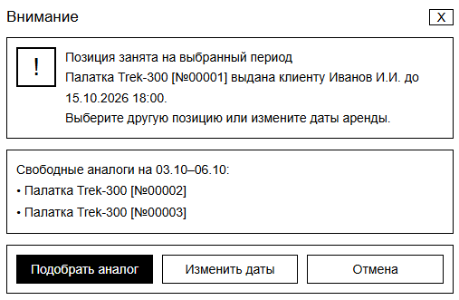
Рисунок 7 – Окно предупреждения
Окно предупреждения информирует пользователя о невозможности выполнить действие и помогает исправить ситуацию без повторного ввода данных. На рисунке показан случай, когда выбранная позиция уже занята на запрашиваемый период. В окне указывается причина, клиент и срок, до которого позиция занята, а также предлагается список свободных аналогов на нужные даты. Пользователь может подобрать аналог, изменить даты аренды или отменить действие. Такое решение снижает риск двойного бронирования и ускоряет работу сотрудника.

5.3 Требования к показателям назначения
Показатели назначения создаваемой информационной системы управления пунктом проката туристического снаряжения устанавливаются исходя из нормативных объемов операционной деятельности:
потенциал масштабируемости: сохранение высокого уровня производительности базы данных при ведении учета прокатного фонда объемом до 5 000 учетных единиц.
нагрузочная способность: обеспечение корректной работы до 10 одновременно подключенных пользователей (менеджеров, работников склада, мастеров сервиса и администраторов).
временные параметры функционирования:
регламентированное время проведения документов аренды и возврата – не более 2,0 секунд;
время идентификации номенклатурных позиций при использовании сканера штрихкодов – не более 1,0 секунды;
длительность приёма и обработки сетевых REST-запросов из внешних систем – не более 3,0 секунд;
интервал обновления интерактивного календаря бронирования на форме АРМ – не более 1,5 секунд;
время построения сводных аналитических отчетов средствами СКД – не более 5,0 секунд.
сохраняемость информации: обеспечение полной сохранности и доступности истории взаиморасчетов, движения инвентаря, фиксации дефектов и журналов событий за весь период эксплуатации системы.

5.4 Требования к видам обеспечения
Данный раздел содержит требования к видам обеспечения настоящей разработки.

5.4.1 Требования к математическому обеспечению
Математическое обеспечение разрабатываемого прикладного решения для автоматизации пункта проката туристического снаряжения должно реализовывать следующий комплекс алгоритмов и расчетных моделей:
алгоритм расчета арендной платы и тарификации: автоматическое определение суммарной стоимости аренды на основе количества позиций в заказе, продолжительности пользования (в сутках или часах) и действующих ставок тарифов с учетом поправочных коэффициентов за выходные дни, праздники и сезонность:
$$C_{ар} = \sum_{i = 1}^{n}{\left(Q_{i} · T_{i} · D_{i} · K_{i}\right)}$$
где Qᵢ – количество единиц i-й позиции заказа; Tᵢ – ставка выбранного тарифа (почасового, суточного или «выходного дня»), руб.; Kᵢ = K_{вых} · K_{пр} · K_{сез} – совокупный поправочный коэффициент за выходные дни, праздники и сезонность (по умолчанию равен 1); n – количество позиций в заказе; Dᵢ – продолжительность аренды в расчетных единицах тарифа, которая определяется с округлением до целой единицы:
$$D_{i} = \left\lceil \frac{t_{оконч} - t_{нач}}{h}\right\rceil$$
где t_{нач}, t_{оконч} – дата и время начала и окончания аренды; h – длительность расчетной единицы тарифа (24 ч для суточного тарифа, 1 ч для почасового).
модель формирования залога: расчет совокупного размера залоговых средств на основе суммарной оценочной стоимости каждой единицы инвентаря, передаваемой клиенту, с возможностью применения коэффициентов в зависимости от категории арендатора:
$$Z = K_{кл} · \sum_{i = 1}^{n}{\left(Q_{i} · S_{i}\right)}$$
где Sᵢ – залоговая стоимость единицы i-й позиции, руб.; K_{кл} – коэффициент категории арендатора (для обычного клиента равен 1, для остальных категорий задается в справочнике).
расчет итоговых взаиморасчетов: автоматическое определение финальной суммы к оплате с учетом персональных и накопительных скидок, а также алгоритмическое начисление штрафов при несвоевременном возврате снаряжения или его повреждении:
Величина скидки клиента определяется суммой персональной и накопительной скидок, ограниченной максимально допустимым значением:
$$d = min\left(d_{перс} + d_{накоп}; d_{макс}\right)$$
где d – итоговая скидка, %; d_{перс}, d_{накоп} – персональная и накопительная скидки, %; d_{макс} – предельно допустимая скидка, задаваемая в настройках системы.
Штраф за несвоевременный возврат начисляется за каждые начатые сутки просрочки:
$$P = \left\{\begin{aligned}K_{штр} · \sum_{i = 1}^{n}{\left(Q_{i} · {T_{i}}^{сут}\right)} · \left\lceil \frac{t_{факт} - t_{план}}{24}\right\rceil , если t_{факт} > t_{план} \\ 0, если t_{факт} ≤ t_{план}\end{aligned}\right.$$
где P – сумма штрафа, руб.; Tᵢ^{сут} – суточная ставка i-й позиции, руб.; K_{штр} – штрафной коэффициент (например, 1,5); t_{факт}, t_{план} – фактическое и плановое время возврата.
Сумма к оплате при выдаче снаряжения и часть залога, подлежащая возврату клиенту, определяются по формулам:
$$S_{выд} = C_{ар} · \left(1 - \frac{d}{100}\right) + Z$$
$$V_{зал} = max\left(0; Z - P - U\right)$$
где S_{выд} – сумма к оплате при выдаче, руб.; V_{зал} – возвращаемая часть залога, руб.; U – стоимость ущерба по акту обслуживания и ремонта (стоимость ремонта или залоговая стоимость при списании), руб. Если P + U > Z, разница доплачивается клиентом.
алгоритм баланса и динамики инвентарного фонда: непрерывный перерасчет доступного к выдаче объема снаряжения по формуле складского баланса (с учетом позиций, находящихся в аренде, на обслуживании или в брони) с обязательной программной проверкой для исключения повторного бронирования одного и того же предмета на совпадающие даты:
$$N_{дост}\left(t\right) = N_{общ} - N_{аренда}\left(t\right) - N_{обсл}\left(t\right) - N_{бронь}\left(t\right)$$
где N_{общ} – общее количество единиц данной номенклатуры; N_{аренда}(t), N_{обсл}(t), N_{бронь}(t) – количество единиц, находящихся на дату t в аренде, на обслуживании или ремонте и в брони соответственно.
Бронирование конкретной единицы инвентаря на период [t₁; t₂] допускается, только если оно не пересекается ни с одним из ранее оформленных периодов [sₖ; eₖ]:
$$\left(t_{2} ≤ s_{k}\right) ∨ \left(t_{1} ≥ e_{k}\right), k = 1, …, m$$
где m – количество ранее оформленных периодов занятости данной единицы. При нарушении условия проведение документа отменяется, а пользователю выводится окно предупреждения.
вычисление в отчетах СКД:
коэффициент эксплуатации прокатного фонда: процентное отношение фактически отработанного снаряжением времени к максимально возможному временному фонду за анализируемый период:
$$K_{экс} = \frac{\sum_{j = 1}^{N}{T_{ар,j}}}{\sum_{j = 1}^{N}{\left(T_{пер} - T_{обсл,j}\right)}} · 100\%$$
где T_{ар,j} – время нахождения j-й единицы в аренде за период, ч; T_{пер} – длительность анализируемого периода, ч; T_{обсл,j} – время нахождения j-й единицы на обслуживании или в ремонте, ч; N – количество единиц в выборке.
удельная доходность инвентарной единицы: определение среднего дохода на одну учетную единицу снаряжения путем деления совокупной выручки категории на ее общий объем:
$$Y_{кат} = \frac{B_{кат}}{N_{кат}}$$
где B_{кат} – суммарная выручка по категории снаряжения за период, руб.; N_{кат} – количество единиц инвентаря в категории.

5.4.2 Требования к информационному обеспечению
Информационное обеспечение создаваемого прикладного решения для пункта проката туристического снаряжения должно обеспечивать сквозную целостность данных при внутреннем взаимодействии объектов платформы «1С:Предприятие 8.3» и подсистемы построения отчетов, а также поддерживать двустороннюю интеграцию с CRM-системой «Битрикс24» посредством протокола REST API в формате JSON (обмен заявками на бронирование, статусами занятости снаряжения и данными клиентов).
Состав входной информации подсистемы учета:
базовые нормативно-справочные данные (классификаторы туристического инвентаря, серийные и инвентарные номера, штрихкоды, шкала тарифов и размеры залоговых депозитов);
данные операционного характера, вводимые персоналом (менеджерами и сотрудниками склада) через формы документов при оформлении заказов, сканировании штрихкодов или составлении дефектных ведомостей;
электронные обращения на резервирование снаряжения и персональные данные арендаторов, поступающие из внешней CRM-системы.
Состав выходной информации подсистемы учета:
проведенные документы оперативного учета («Заказ на бронирование», «Выдача снаряжения», «Возврат снаряжения», «Акт технического обслуживания»);
движения в регистрах накопления и сведений, отражающие актуальную загрузку склада, динамику взаиморасчетов, залоговый баланс и историю повреждений оборудования;
печатные формы установленного образца (Договоры аренды, Акты приема-передачи, Акты выявленных дефектов);
информационные статусы и автоматические SMS-оповещения клиентам о дате окончания срока проката.

5.4.2.1 Требования к форматам хранения данных
Для обеспечения надежности, целостности и высокой скорости обработки информации в системе проката туристического снаряжения устанавливаются следующие требования к форматам хранения данных:
Формат хранения основной информационной базы:
базовая структура данных должна храниться во внутреннем реляционном формате СУБД PostgreSQL, обеспечивающем транзакционную целостность;
конфигурация системы и метаданные объектов хранятся в стандартном формате платформы «1С:Предприятие 8.3» (.cf / .cfu).
Форматы хранения объектов нормативно-справочной информации и транзакций:
символьные и текстовые данные (наименования инвентаря, ФИО клиентов, адреса, комментарии к актам осмотра) – в кодировке Unicode (UTF-8 / UTF-16);
числовые и финансовые показатели (стоимость аренды, суммы залогов, размеры скидок, пени) – в виде высокоточных вещественных чисел с фиксированной точкой (точность до 2 знаков после запятой);
даты и временные метки (срок бронирования, фактическое время выдачи/возврата) – в формате ISO 8601;
идентификаторы единиц снаряжения и клиентов – в виде уникальных 128-битных ключей (UUID / GUID), а также штрихкодов в стандартах EAN-13 и Code 128.
Форматы сетевого обмена и интеграционных пакетов:
информационный обмен с CRM-системой «Bitrix24» по протоколу REST API – в формате JSON;
служебные электронные сообщения и SMS-уведомления – в формате plain text / XML.
Форматы хранения графических и прикрепленных файлов:
скан-копии документов, фотографии дефектов и актов осмотра снаряжения – в растровых форматах JPG, PNG или в формате PDF;
печатные формы документов (Договоры аренды, Акты приема-передачи) и аналитические отчеты СКД – в форматах .pdf, .xlsx (OpenXML) и внутреннем формате табличных документов 1С (.mxl).

5.4.2.2. Требования к лингвистическому обеспечению
Вся текстовая информация и интерфейсные элементы информационной системы пункта проката туристического снаряжения должны быть представлены на русском языке. Данное требование распространяется на следующие составляющие комплекса:
пользовательский интерфейс: экранные формы управляемого приложения, диалоговые окна, меню навигации, наименования команд, а также статусы документов и оборудования выполняются с абсолютной локализацией на русский язык;
обработка справочников и поисковые механизмы: ввод и фильтрация данных в классификаторах инвентаря и карточках контрагентов осуществляются на русском языке с возможностью использования латинских символов при указании оригинальных наименований брендов, артикулов и серийных номеров;
выходная документация и отчетность: вся печатная первичная документация (акты, договора, залоговые расписки), аналитические отчеты системы компоновки данных и расшифровки диаграмм создаются исключительно на русском языке;
пользовательская поддержка: всплывающие подсказки к полям ввода, тексты сообщений об ошибках, сервисные уведомления и регламентные инструкции по эксплуатации конфигурации формируются на русском языке.

5.4.3 Требования к метрологическому обеспечению
Требование к метрологическому обеспечению не предъявляются.

5.4.4 Требования к техническому обеспечению
Аппаратный комплекс пользовательских рабочих мест (менеджеров по работе с клиентами, сотрудников склада, мастеров сервиса и администраторов) должен соответствовать следующим минимальным аппаратным характеристикам:
процессор: центральный процессор архитектуры x86-64 с базовой частотой от 2.4 ГГц;
объем оперативной памяти: не менее 8 ГБ ОЗУ, что необходимо для стабильного функционирования тонкого/толстого клиента «1С:Предприятие 8.3» и быстрой отрисовки сложного интерфейса;
подсистема хранения данных: твердотельный накопитель (SSD) с наличием не менее 15 ГБ свободного дискового пространства для локального кэширования метаданных, временных файлов платформы и сохранения высокой производительности при проведении документов;
сетевые интерфейсы: сетевой адаптер с пропускной способностью от 100 Мбит/с и канал связи с сетью Интернет от 10 Мбит/с, обеспечивающий устойчивое веб-взаимодействие с сервисами CRM «Битрикс24» по HTTP/REST протоколу;
средства отображения информации: дисплей с рабочей диагональю и разрешением не ниже 1920x1080 пикселей, гарантирующий корректное и масштабируемое позиционирование элементов формы (интерактивного календаря занятости инвентаря, таблиц комплектации и актов осмотра);
- периферийное и специализированное оборудование: комплект ввода (клавиатура и мышь), проводной или беспроводной сканер штрихового кода с поддержкой EAN-13 и Code 128 для экспресс-идентификации инвентаря, а также термопринтер для печати инвентарных этикеток и онлайн-касса для проведения кассовых чеков и залоговых депозитов.

5.5 Требования к надежности
Надежность функционирования информационной системы управления пунктом проката туристического снаряжения должна обеспечиваться выполнением следующих условий и технических решений:
автоматическое резервное копирование данных: систематическое создание резервных копий информационной базы платформы «1С:Предприятие 8.3» по заданному регламенту для предотвращения утраты сведений о выданном инвентаре, залоговых депозитах, истории бронирований и взаиморасчетах в случае аппаратных или программных сбоев;
программная валидация входной информации: осуществление строгой проверки корректности данных, вводимых персоналом (менеджерами, кладовщиками) на уровне управляемых форм. Система должна блокировать логически невозможные операции (например, указание даты возврата раньше даты выдачи или выбор отрицательного количества единиц снаряжения);
обеспечение транзакционной и ссылочной целостности: использование встроенных механизмов СУБД и платформы 1С для контроля остатков прокатного фонда, а также установление запрета на непосредственное удаление элементов справочников (номенклатуры, клиентов, тарифов), задействованных в проведенных учетных документах;
отказоустойчивость интеграционного взаимодействия: наличие программной обработки сетевых сбоев, ошибок и тайм-аутов при двустороннем обмене данными с CRM «Битрикс24» по протоколу REST API. При отсутствии связи с внешним сервисом система должна продолжать непрерывный оперативный учет выдачи и возврата снаряжения в локальном режиме с автоматической синхронизацией данных после восстановления соединения.

5.6 Требования к безопасности
Безопасность информационной системы пункта проката туристического снаряжения и защиту данных от несанкционированного доступа (НСД) необходимо обеспечивать реализацией следующих комплексных мер и технических решений:
Аутентификация и авторизация пользователей:
идентификация и аутентификация всех пользователей системы перед началом рабочей сессии на основе персональных учетных записей (логин/пароль) средств встроенной системы безопасности платформы «1С:Предприятие 8.3»;
поддержка сквозной Windows-аутентификации для сотрудников локальной сети пункта проката;
программная блокировка повторного ввода некорректного пароля и принудительное завершение сеанса при длительном отсутствии активности пользователя;
Ролевое разграничение прав доступа:
администратор системы: полный доступ к конфигурации, настройкам интеграции с CRM «Битрикс24», ведению пользователей и администрированию базы данных;
менеджер по работе с клиентами: права на создание и проведение документов бронирования, выдачи и возврата снаряжения, оформление залоговых депозитов, работу с карточками клиентов и формирование первичных печатных форм;
кладовщик: ограниченный доступ к функциям приемки, отгрузки, проведения инвентаризаций и считывания штрихкодов инвентарных единиц;
мастер сервисного центра: права на оформление актов осмотра, проведение документов технического обслуживания и ремонта снаряжения без доступа к финансовым блокам и кассовым операциям;
Защита персональных данных и конфиденциальной информации:
соответствие требованиям Федерального закона № 152-ФЗ «О персональных данных» в части обработки, хранения и защиты сведений о клиентах-арендаторах (паспортные данные, контактные телефоны, истории аренды);
криптографическая защита (HTTPS / TLS) сетевых трафиков при передаче JSON-пакетов между платформой «1С» и CRM «Битрикс24» по протоколу REST API;
Протоколирование и аудит действий пользователей:
непрерывная автоматическая фиксация всех событий в системном журнале платформы «1С:Предприятие 8.3», включая входы/выходы из системы, создание, изменение, проведение или отмену проведения документов, а также попытки несанкционированного доступа;
запрет на прямую модификацию и удаление записей журнала регистрации обычными пользователями.

5.7 Требования к патентной чистоте
При разработке и последующей эксплуатации прикладного решения для пункта проката туристического снаряжения должны строго соблюдаться требования патентной чистоты и действующего законодательства в сфере интеллектуальной собственности:
использование лицензионной программной платформы: проектирование и программная реализация конфигурации должны осуществляться исключительно с применением штатного инструментария, встроенного языка и среды разработки платформы «1С:Предприятие 8.3», исключительные имущественные права на которую принадлежат фирме «1С»;
соблюдение чистоты программного кода: запрещается применение сторонних программных библиотек, внешних компонент или запатентованных алгоритмов, защищенных проприетарными коммерческими лицензиями, без официального согласия правообладателей или наличия соответствующего лицензионного договора;
использование открытых протоколов интеграции: информационный обмен с CRM-системой «Битрикс24» должен строиться на базе общедоступных стандартов и форматов передачи данных, не застрахованных патентными ограничениями третьих лиц;
соблюдение авторских прав на графический интерфейс: все графические элементы пользовательского интерфейса (иконки пиктограмм снаряжения, элементы оформления управляемых форм, схемы расположения инвентаря) должны быть созданы самостоятельно либо распространяться по открытым лицензиям свободного использования

5.8 Требования к перспективам развития
Архитектура системы должна быть гибкой, чтобы в будущем её можно было легко расширять без переработки основы базы данных. В качестве основных направлений развития предусматриваются:
подключение мобильного приложения для сотрудников склада: поддержка работы на терминалах сбора данных (ТСД) для быстрой приемки, выдачи снаряжения и проведения инвентаризации по штрихкодам;
внедрение RFID-меток для маркировки инвентаря: возможность перехода со штрихкодирования на радиочастотные метки для одновременного считывания нескольких предметов при их выдаче и возврате;
интеграция с ботом и сайтом проката: подключение Telegram-бота и сайта к базе 1С, чтобы клиенты могли самостоятельно бронировать снаряжение, проверять его наличие и оплачивать аренду онлайн;
расширение сети пунктов выдачи: поддержка работы с филиальной сетью при открытии новых точек проката с возможностью перемещения инвентаря между ними и ведением общей базы клиентов.

6. Состав и содержание работ
Состав и содержание работ представлены в таблице 1.
Таблица 1 – Содержание работ по этапам разработки приложения.
№ этапа | Наименование этапа | Длительность | Состав работ | Результат
1 | Разработка технического задания ТЗ | 21.09.2026 – 01.10.2026 | Сбор требований, исследование, разработка и согласование технического задания с руководителем. | Готовое техническое задание со всеми требованиями к системе.
2 | Настройка рабочего окружения и проектирование | 01.10.2026 – 29.10.2026 | Развертывание базы данных на платформе «1С:Предприятие 8.3», проектирование структуры справочников, регистров накопления/сведений, схемы компоновки данных и каркаса управляемых форм. | Подготовленная база данных, рабочее место разработчика и архитектурный проект конфигурации.
3 | Программная реализация | 29.10.2026 – 04.02.2027 | Разработка логики документов («Заказ на бронирование», «Выдача», «Возврат»), алгоритмов расчета стоимости и залогов, модулей интеграции с CRM «Битрикс24» по REST API, | Готовые объекты метаданных (конфигурация 1С, подсистемы оперативного учета, управляемые формы, модули интеграции).
4 | Тестирование, отладка и устранение ошибок | 04.02.2027 – 04.03.2027 | Проверка сценариев жизненного цикла проката (бронирование, залог, возврат, ремонт), контроль корректности движений по регистрам, отладка REST API с Битрикс24, тестирование отчетов СКД и исправление багов. | Стабильно функционирующий учетный комплекс для пункта проката с подсистемой аналитики.

Продолжение таблицы 1.
5 | Тестирование программы | 04.03.2027 – 25.03.2027 | Оформление руководства пользователя, описания структуры программы и подготовка итогового отчета (пояснительной записки). | Полный пакет сопроводительных документов.
6 | Приемо-сдаточные испытания | 25.03.2027 – 08.04.2027 | Демонстрация работы приложения, сдача результатов разработки, проведение испытаний и занесение результатов в ведомость. | Протокол приемо-сдаточных испытаний, утвержденный комиссией акт сдачи-приемки и готовность системы к эксплуатации.

7. Требования к документированию
Состав программной и отчетной документации должен включать в себя:
техническое задание – официальный документ, в котором заказчик фиксирует свои требования, цели, характеристики и условия выполнения проекта или создания продукта;
возможны дополнительные документы
Перечень ГОСТов, используемых для оформления вышеперечисленных документов, продемонстрирован в таблице 2.
Таблица 2 – Перечень ГОСТов, используемых для оформления документов.
Стандарт | Наименование
СТП ВятГУ 101-2004 | «Общие требования к оформлению текстовых документов»
ГОСТ 34.602-2020 | «Информационные технологии. Комплекс стандартов на автоматизированные системы. Техническое задание на создание автоматизированной системы»
ГОСТ 7.32-2017 | «Система стандартов по информации, библиотечному и издательскому делу. Отчет о научно-исследовательской работе. Структура и правила оформления»
ГОСТ Р 59795-2021 | «Информационные технологии. Комплекс стандартов на автоматизированные системы. Автоматизированные системы. Требования к содержанию документов»
ГОСТ Р 59792-2021 | «Информационные технологии. Комплекс стандартов на автоматизированные системы. Виды испытаний автоматизированных систем»

